弗洛伊德白白成了亡魂？

原创 有里儿有面 [有理儿有面](javascript:void(0);)

**有理儿有面**

微信号 youli-youmian

功能介绍 你说是不是

2021-04-21[原文](https://mp.weixin.qq.com/s?__biz=Mzg3MjEyMTYyNg==&mid=2247528717&idx=1&sn=a02f7d1173dc96a90e44ab5bbebcc8b6&chksm=cef62578f981ac6e9d552b6c0cb9744f5b68dbf2017148ba0a6cac225b06bec54127bce59501&scene=27#wechat_redirect&cpage=40) 发表于

收录于合集





**全文共3773字，图片7张，预计阅读时间为12分钟。**

**文章首发于“有理儿有面”（youli-youmian），欢迎大家在朋友圈和微信群转发。**

**公众号及其他平台转载请在后台留言。**



▼

美国前白人警察德雷克·肖万被控杀害非裔男子乔治·弗洛伊德案当地时间20日宣判，肖万被控的谋杀和过失杀人等三项罪名全部成立。

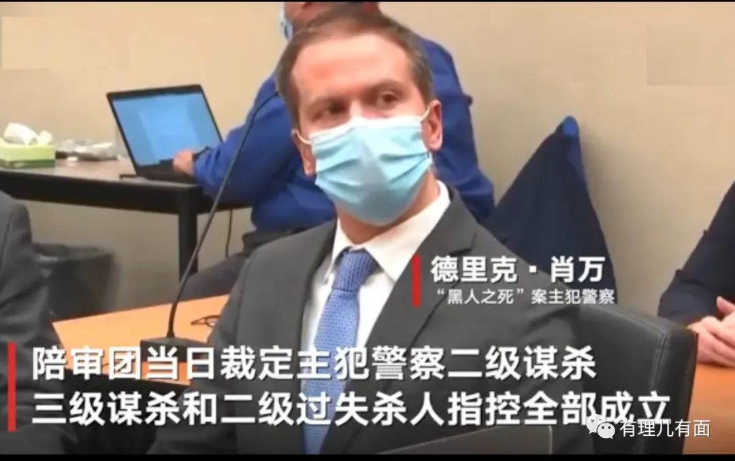

美国众议院议长佩洛西发声支持这一判决结果，并“感谢”弗洛伊德为追求正义而“牺牲”了自己的生命。

此番言论随即遭到美国网友抨击，称弗洛伊德不是牺牲了，而是被处决了。“佩洛西的声明是我所见过的政客说过的最失声、最有特权、最无礼、最荒谬的话之一。”

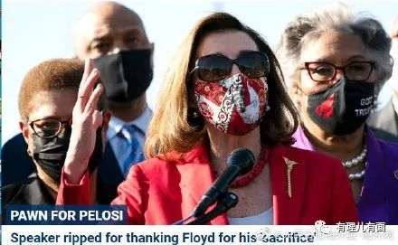

有网友评论：将受害者标榜为牺牲？太虚伪了……

还有网友评论：正义？何来正义一说？难道美国警察是黑暴势力？弗洛伊德一下子成圣人了，美国的民主正义啊，真是魔幻现实主义……

美国社会的种族歧视是制度性、系统性和结构性的，有其深刻而复杂的历史根源，奴隶制的遗毒仍然深刻影响着美国非洲裔的社会地位，美国种族关系受制于其政治架构、历史传统和意识形态。

虽然白人警察雷克·肖万谋杀和过失杀人等三项罪名全部成立，但却不是制度改革的起点，反倒被美国政府用作绑架非裔选票的工具和手段。

佛洛伊德之死距今已近一年时间，今天有理哥带着大家来看看弗洛伊德的一生。

弗洛伊德1973年在北卡罗来纳州出生，生活轨迹与许多在贫困与暴力中艰难成长的非裔美国人不无相似。

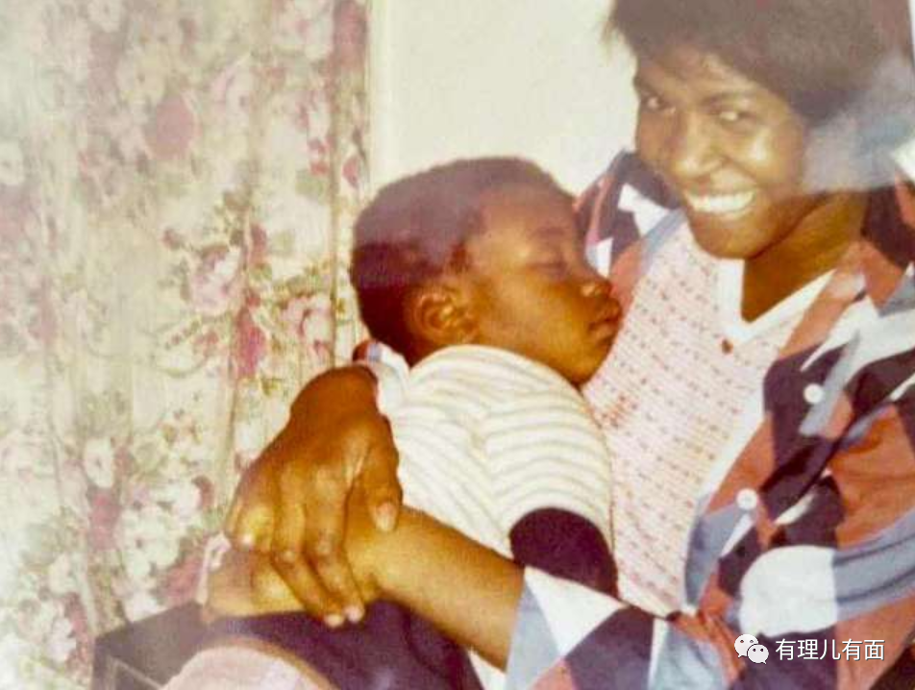

弗洛伊德年少时，父母分居，母亲找了新男友，带着孩子们定居德州休斯顿的贫困小区。在附近的街上看见被枪杀的尸体，或是听说年轻女孩在小巷中被强奸，都是不足为奇的常事。弗洛伊德一家由于需要养育五个孩子，生活比周边邻居们更为困苦。

作为家中长子，弗洛伊德是家族的骄傲，在中学时期，他专注打篮球与橄榄球，从不在街头惹事生非。当年的篮球队教练形容他是个乐观快乐的“平常人”。弗洛伊德曾以成为职业运动员为目标，显露出有望跻身NBA的潜力。

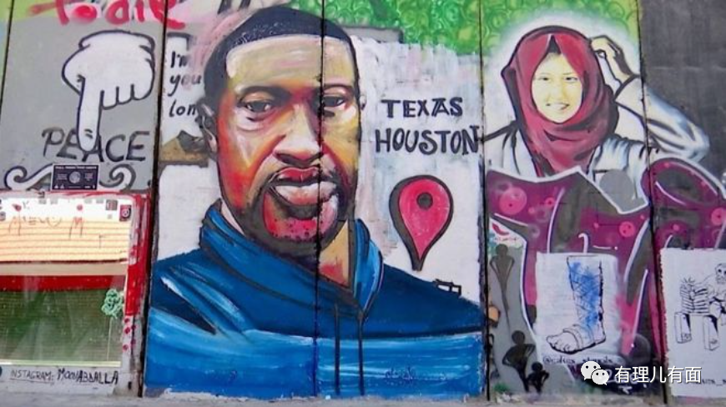

在弗洛伊德身上，能看到许多出身贫苦的非裔美国人的影子，他们努力通过接受教育与找到好工作，脱离暴力与贫困的原生环境，但却一再遭遇生活的痛击。

此前弗洛伊德想着能够成为篮球明星，但篮球生涯需要有名气才能挣到钱，也需要球员付出巨大的努力和昼夜的训练。在时间上，弗洛伊德更多用来打工以补贴家用上，而且美国的大学学费实在太高，动辄一年10万美金，看不到希望的弗洛伊德，逐渐被实现打垮，他以往坚守的信念也被抛弃。

而且，他在体育圈的朋友与前辈一个接一个因枪杀、毒品滥用、车祸、疾病等种种原因离世。大约是因为经济生活压力太大，在大学球队表现还不错的弗洛伊德，因不明原因从佛罗里达州的大学辍学。他回到母亲身边分担家计，同时在德州一所大学修读社会学，自此他的篮球生涯中断。

美国非裔青少年面临的种族偏见和高离学率可能导致他们学业落后或辍学，并增加了刑事犯罪的可能性。

他们大多住在贫民区，生活中充斥着暴力、毒品和各类犯罪。这些影响绝不是字面上的环境影响那么简单。试想你身边的人都在贩毒、吸毒、抢劫和混黑帮，你如何独善其身，出淤泥而不染对于弗洛伊德来说也是一件难事。况且，美国非裔人群因为多数学历偏低，在就业中面临系统性障碍，导致更高的失业率、更少的就业机会、更低的工资、更少的福利和更大的就业不稳定性。据美媒报道，美国的农业工人、女佣和清洁工以及行李搬运工、行李员和门卫等工作者多数是非裔人群，而这些工作职位的工资中位数远低于美国各行业平均工资的中位数。

在诸多因素影响下，弗洛伊德堕落了。1997年，24岁的弗洛伊德因贩卖低于一克的毒品被捕。接下来的十几年，他又因盗窃、贩毒、私闯民宅等罪名多次进出监狱。特别是2007年，他伙同其他5人入室抢劫，入狱4年，他在服刑中开始笃信宗教。出狱后，他热心为教会服务，并与当时的女友生下了小女儿。

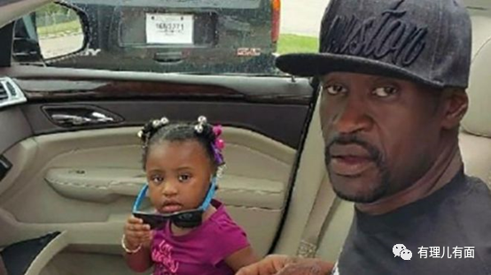

2017年，当时深陷毒瘾的弗洛伊德渴望戒毒、在职业上取得进展，以争取女儿的监护权。那年，他从休斯顿搬到了明尼阿波利斯，这里以多元和包容闻名。弗洛伊德当时在教会协助下成功戒毒。

2018年，弗洛伊德的母亲去世了，他悲痛万分，还在身上刺上了母亲的名字“Cissy”。

时至2020年，新冠疫情席卷全球，弗洛伊德就是美国失业人群中的一份子，他丢掉了两份工作。不公与偏见把弗洛伊德手中的最后一根稻草拔除，但像他一样生活在底层的非裔，手中也未必就有稻草。5月25日，佛洛伊德因疑似使用20美元假币被“跪杀”，他口中呼喊已去世两年的“妈妈”和那句“我不能呼吸”，成为了引发全美反种族歧视浪潮的起点，却成了弗洛伊德的生命终点。

**巧合的是弗洛伊德与乔丹拥有同样的身高6英尺6英寸。同是1米98的个子，同样热爱篮球的弗洛伊德，人生却截然相反，一个成“神”，一个成了冤魂！**

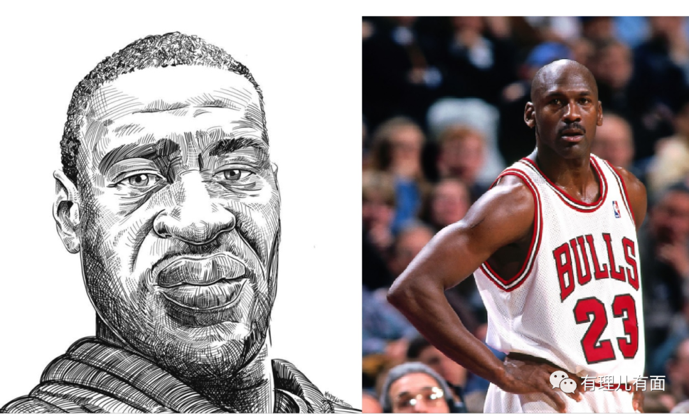

迈克尔·乔丹曾是美国NBA职业篮球运动员，职业生涯获得6个总冠军奖杯，5个常规赛MVP奖杯，3次单赛季同时获得“得分王”和“抢断王”，场均得30.12分至今保持联盟第1，并2度代表美国篮球队征战奥运会夺冠，是20世纪全球最具影响力的运动员之一，绰号有“空中飞人”、“篮球之神”等。

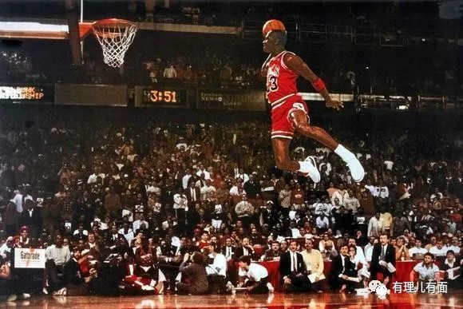

随着时光推移，乔丹已退役多年，但作为美国篮坛的标志性人物，仍旧深深影响着篮球爱好者甚至广大体育迷。

如今的乔丹是一名成功的商人，现任职夏洛特黄蜂董事长及主要股东。《福布斯》2021全球富豪排行榜上，乔丹以16亿美元的身价排在第1931位。他走出了一条让美国非裔人群羡慕的模样。

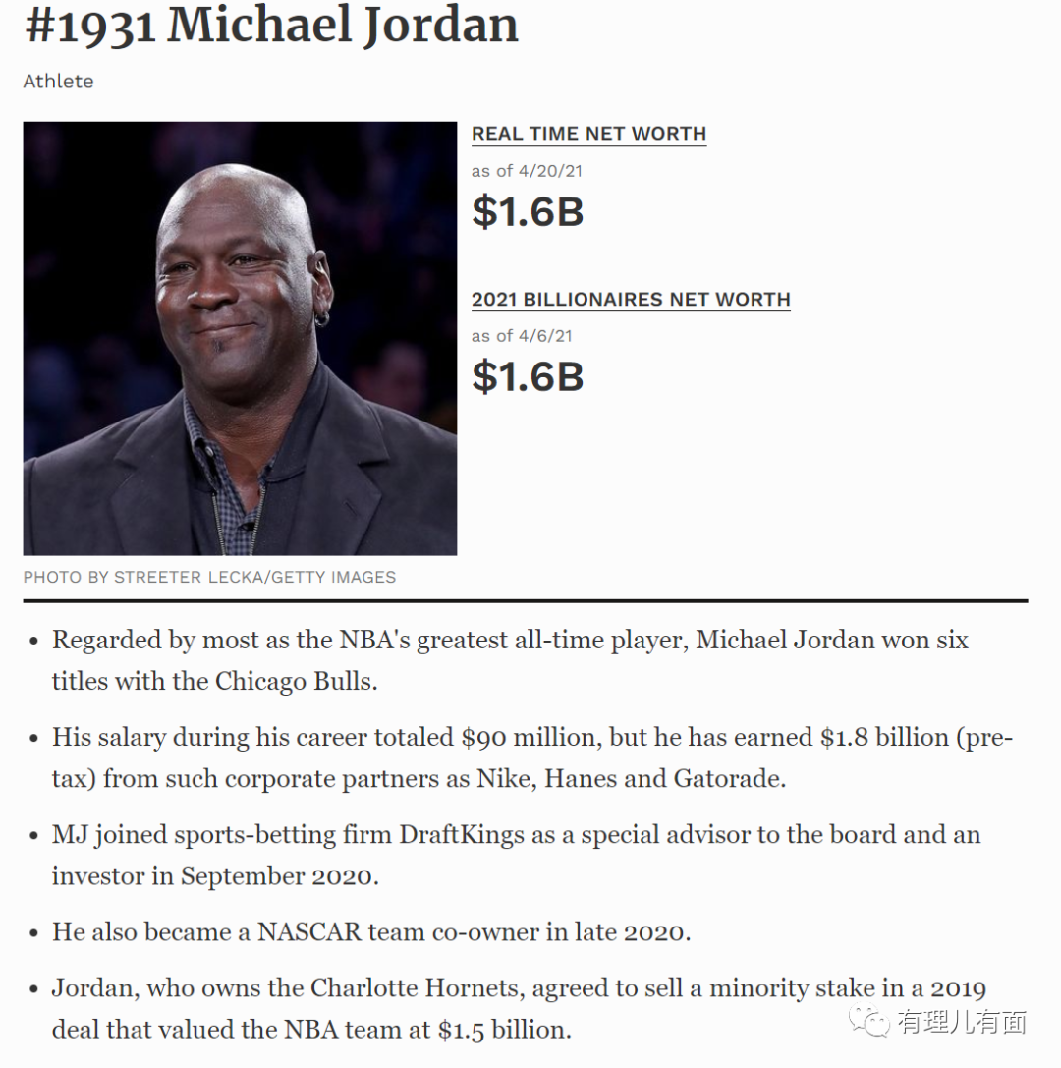

为什么乔丹能成功，而弗洛伊德却不能。

原因一是美国阶级固化日益严重，许多非裔出生就被固化在社会底层。

据统计，明尼阿波利斯和圣保罗双城的人口约为43万，其中不到20％是非裔，但非裔低于贫困线的人口却占了32％。另据美联储的报告显示，20年里，美国最富有1%的家庭占有家庭财富总额的比例从23%上升至32%，而最底层50%的家庭财富净增长基本为零，甚至产生了缩水！在家庭财富总额中所占比例从4%降至1%，而绝大多数非裔就在最底层的家庭财富统计里。这让非裔人群很难在阶级和经济上形成突破，被固化在美国社会底层。

对比乔丹和弗洛伊德来说，因60年代的纽约布鲁克林治安很差，乔丹一家搬到了北卡罗来纳州的威明顿市，这给了乔丹一个良好的生长环境，乔丹的父母一直鼓励乔丹打球，乔丹好胜心强且天赋异禀，为他的成功奠定了基础，也是少数能突破阶级固化的案例。

但弗洛伊德出生时，母亲便与父亲分居，还找了新男友，住在了休斯顿的贫困区，这样不稳定的家庭环境，让弗洛伊德根本无法专心打球，让他的1.98米身高只能找一份保安工作谋生。

二是美学费大幅增长，让非裔人群更加得不到良好文化教育。

近年来，美国政府削减财政资助导致大学生经济压力剧增。“美国公共媒体”网站去年报道，过去10年各州政府共削减了90亿美元的大学经费资助，导致学费大幅上涨。《福布斯》网站也报道，2019年学生贷款债务总额超过1.5万亿美元，达到有史以来最高水平，学生贷款债务成为仅次于抵押贷款的第二大消费者债务。高额的学费，让美国普通家庭大多不堪重负，多数学贷都是需要学生自己承担的，所以美国学生打工挣钱是普遍现象，剩下的贷款需要他们毕业后找到一份相对高薪的工作还要偿还很久。但非裔人群在教育子女这个问题上并不是十分在意，他们推崇及时行乐，只管生、不管养的例子不在少数。

非裔人群中较为成功的代表大多集中在文体娱乐圈，让更多非裔去追捧演艺文化、嘻哈文化、街舞文化、球鞋文化，这让高学历在普通非裔人群中并不受到欢迎。正如许多非裔人群发工资后，宁可给孩子买一双流行的篮球鞋，而不是给孩子报一个学习班增长学识。

从这个角度上讲，乔丹读完了大学，而弗洛伊德最终辍学，也是两个人比较大的理念差异和现实写照，学识让乔丹在退役后的经商之路上也顺风顺水，但弗洛伊德却没有选择权。

三是种族歧视问题沦为政客攫取政治利益的工具。

一段时间以来，美国政党一直在利用种族问题绑架少数裔的选票，他们把支持反种族主义与支持党派划上等号，不给某党派投票就是支持种族主义。被美国政客们长期绑架的种族主义问题，让社会产生了更多仇恨，反对种族歧视变成了美国诸多政客的口号和收割民意的工具，让种族歧视问题恶性循环。正如文初所讲，弗洛伊德案宣判后，洛佩希立刻跳出来“感谢”弗洛伊德为追求正义而“牺牲”。总统拜登更宣称对肖万的定罪将是美国迈向公平正义的“巨大一步”。弗洛伊德之死仿佛是给政客们表演的舞台，成为他们政治操弄的契机。

美国的种族主义问题会因白人警察肖万被宣判而终止或着有所改观吗？会像美国主流媒体所宣称的那样“这是美国历史上最重要判决”，或是拜登宣称的是美国迈向公平正义的“巨大一步”吗？

呵呵！

就在今早“跪杀”弗洛伊德的白人警察德雷克·肖万被陪审员认定有罪之时，美国俄亥俄州的一名还未成年的15岁黑人少女，却惨死在了警察的枪下。

据报道，死者亲属海泽尔·布莱恩特（Hazel Bryant）称，她的侄女布莱恩特一直住在寄宿家庭，当日和几名成年女子发生了争执。她打电话给警察、爸爸和奶奶求助，自己又拿了把刀来保护自己。海泽尔称，当警察赶到时，自己侄女正被几名女子攻击，但警察在没有任何警告的情况下向她连开4枪。

“她是个好孩子……她才十五岁”海泽尔说，“我觉得警察过来根本不是要保护谁服务谁，就是来杀黑人的。”

多么讽刺的一幕，这让我们再次看到了美国充当“人权教师爷”背后的丑陋！

**图片源自网络**





**关注公众号：**

**有理儿有面**

**理   性｜   揭   秘｜   探   讨**







有里儿有面

**微信扫一扫赞赏作者** **赞赏**

已喜欢，对作者说句悄悄话

取消

**发送给作者**

**发送**

最多40字，当前共字

 人赞赏

上一页 1/3 下一页

长按二维码向我转账

受苹果公司新规定影响，微信 iOS 版的赞赏功能被关闭，可通过二维码转账支持公众号。

### 精选留言

用户设置不下载评论